

***ROYAL DOCKS SCHOOL OF BUSINESS AND LAW***

MBA in International Business

**Research Project Proposal Title:**

A literature analysis of the role of technology in facilitating global business operations.

**Mentor:**

Κ. Μαρία Ρέπτση

**Responsible:**

Michail Markou

**UEL NUMBER**

2020732

***Date***

2023/03/20

Table of Contents

ABSTRACT 1

ΠΕΡΙΛΗΨΗ 1

ΕΥΧΑΡΙΣΤΙΕΣ 2

ΑΠΟΤΕΛΕΣΜΑ ΤΗΣ ΕΡΓΑΣΙΑΣ ΣΤΗΝ ΑΚΑΔΗΜΑΪΚΗ ΚΟΙΝΟΤΗΤΑ 2

RESULT OF RESEARCH WORK IN THE ACADEMIC COMMUNITY 2

ΑΠΟΤΕΛΕΣΜΑ ΤΗΣ ΕΡΓΑΣΙΑΣ ΣΤΗΝ ΚΟΙΝΩΝΙΑ 2

RESULT OF RESEARCH WORK IN SOCIETY 2

ΕΙΣΑΓΩΓΗ 4

1. Το όραμα της TESLA 4

2. Χαρακτηριστικά της επιχείρησης TESLA 4

2.1. Η παραγωγική διαδικασία 4

2.2. Διαθέσιμοι πόροι 5

2.3. Διαχείριση εφοδιαστικής αλυσίδας 5

2.4. Logistics 6

2.5. Μέθοδοι πρόβλεψης της ζήτησης 6

2.6. SQFD 7

3. Κριτική αξιολόγηση του επιπέδου ολοκλήρωσης της Tesla 10

4. Παγκόσμιες προκλήσεις (Opportunities & Threats) 13

5. Αποτυχίες και Επιτυχίες της Tesla (~Strength & Weaknesses) 14

6. Προτάσεις Βελτίωσης 15

7. Κριτική ανάλυση του περιβάλλοντος της Tesla 17

7.1. PEST+ 17

7.2. Porter 5 Forces 20

7.3. Industry Life Cycle 23

7.4. Success Factors 23

ΠΑΡΑΡΤΗΜΑ 26

References 26

Figure 1 Lean Manufacturing Process 2

Figure 2 Tesla organizational structure 2021 (Hull & Pogkas, 2018) 6

Figure 3 SAFe - Enterprise Framework 6

Figure 4 Tesla sales 2020 (Dean, 2022) 9

Figure 5 Tesla Model 3 Sales 9

Figure 6 Tesla Emission Prediction (Tesla, 2022) 10

Figure 7 Tesla Production and sales by Quarter (InsideEVs, n.d.; Lambert, 2020) 10

Figure 8 Ηλεκτρική ενεργεία με βενζίνη σύγκριση (McCain, 2019) 15

Figure 9 Pestel Analysis of Tesla 17

Figure 10 from "The Five Competitive Force That Shape Strategy" by Michael E. Porter, Harvard Business Review, January 2008 20

# ABSTRACT

This dissertation analyzes the role of technology in global business operations, focusing on the potential benefits and challenges of using Decentralized Autonomous Organizations (DAO), WEB3.0, Enterprise Architectures IT Driven and Human Resource Management (HRM) algorithmic Systems. Through a literature review, this study finds that these technologies can enhance efficiency, data management, decision-making, and collaboration. However, challenges such as security, interoperability, and ethical implications related to algorithmic decision-making must be addressed. This research provides insights into how companies can leverage these technologies while minimizing risks and challenges, using frameworks such as TOGAF to guide strategic technology adoption. The findings contribute to understanding the role of technology in global business operations and offer recommendations for companies to gain a competitive advantage.

***Keywords:*** Interoperability; Enterprise Architecture; WEB3.0; Decision-making; Global business operations; Competitive advantage; Strategic technology adoption; Ethical implications;

# ΠΕΡΙΛΗΨΗ

Αυτή η διατριβή αναλύει το ρόλο της τεχνολογίας στις παγκόσμιες επιχειρηματικές λειτουργίες, εστιάζοντας στα πιθανά οφέλη και προκλήσεις από τη χρήση Αποκεντρωμένων Αυτόνομων Οργανισμών (DAO), WEB3.0, Enterprise Architectures IT Driven και αλγοριθμικών συστημάτων Human Resource Management (HRM). Μέσω μιας βιβλιογραφικής ανασκόπησης, αυτή η μελέτη διαπιστώνει ότι αυτές οι τεχνολογίες μπορούν να ενισχύσουν την αποτελεσματικότητα, τη διαχείριση δεδομένων, τη λήψη αποφάσεων και τη συνεργασία. Ωστόσο, πρέπει να αντιμετωπιστούν προκλήσεις όπως η ασφάλεια, η διαλειτουργικότητα και οι ηθικές επιπτώσεις που σχετίζονται με την αλγοριθμική λήψη αποφάσεων. Αυτή η έρευνα παρέχει πληροφορίες για το πώς οι εταιρείες μπορούν να αξιοποιήσουν αυτές τις τεχνολογίες ελαχιστοποιώντας τους κινδύνους και τις προκλήσεις, χρησιμοποιώντας πλαίσια όπως το TOGAF για την καθοδήγηση της στρατηγικής υιοθέτησης τεχνολογίας. Τα ευρήματα συμβάλλουν στην κατανόηση του ρόλου της τεχνολογίας στις παγκόσμιες επιχειρηματικές δραστηριότητες και προσφέρουν συστάσεις στις εταιρείες να αποκτήσουν ανταγωνιστικό πλεονέκτημα.

**Λέξεις-κλειδιά:** Δια λειτουργικότητα; Αρχιτεκτονική της επιχείρησης; WEB3.0; Λήψη απόφασης; Παγκόσμια επιχειρηματική δραστηριότητα; Ανταγωνιστικό πλεονέκτημα; Στρατηγική υιοθέτηση τεχνολογίας; Ηθικές επιπτώσεις;

# ΕΥΧΑΡΙΣΤΙΕΣ

# ΑΠΟΤΕΛΕΣΜΑ ΤΗΣ ΕΡΓΑΣΙΑΣ ΣΤΗΝ ΑΚΑΔΗΜΑΪΚΗ ΚΟΙΝΟΤΗΤΑ

1. Συμβολή στην ακαδημαϊκή βιβλιογραφία σχετικά με τη χρήση της τεχνολογίας στις παγκόσμιες επιχειρηματικές δραστηριότητες, εντοπίζοντας βασικά οφέλη και προκλήσεις από τη χρήση DAO, WEB3.0, TOGAF και αλγοριθμικών συστημάτων HRM.
2. Προώθηση της κατανόησης του τρόπου με τον οποίο οι εταιρείες μπορούν να αξιοποιήσουν αποτελεσματικά αυτές τις τεχνολογίες για να βελτιώσουν τις παγκόσμιες επιχειρηματικές τους δραστηριότητες, προσφέροντας συστάσεις και βέλτιστες πρακτικές με βάση την ανασκόπηση της βιβλιογραφίας.
3. Παροχή πληροφοριών σχετικά με το πώς οι αναδυόμενες τεχνολογίες, όπως το DAO, το WEB3.0 και το blockchain, μπορούν να μεταμορφώσουν τις παγκόσμιες επιχειρηματικές δραστηριότητες, εξετάζοντας μελέτες περιπτώσεων επιτυχούς υιοθέτησης και εφαρμογής τεχνολογίας.
4. Τονίζοντας τη σημασία μιας στρατηγικής και προσεκτικής προσέγγισης για την υιοθέτηση τεχνολογίας στις παγκόσμιες επιχειρηματικές δραστηριότητες, τονίζοντας την ανάγκη για πλαίσια όπως το TOGAF να καθοδηγούν τη λήψη αποφάσεων.
5. Προσδιορισμός περιοχών για περαιτέρω έρευνα σχετικά με το ρόλο της τεχνολογίας στις παγκόσμιες επιχειρηματικές δραστηριότητες, όπως η διερεύνηση των επιπτώσεων των αναδυόμενων τεχνολογιών στο διεθνές εμπόριο και στο μέλλον της εργασίας.

# RESULT OF RESEARCH WORK IN THE ACADEMIC COMMUNITY

1. Contributing to the academic literature on the use of technology in global business operations, by identifying key benefits and challenges of using DAO, WEB3.0, TOGAF, and HRM algorithmic systems.
2. Advancing the understanding of how companies can effectively leverage these technologies to improve their global business operations, by offering recommendations and best practices based on the literature review.
3. Providing insights into how emerging technologies, such as DAO, WEB3.0, and blockchain, can transform global business operations, by examining case studies of successful technology adoption and implementation.
4. Highlighting the importance of a strategic and careful approach to technology adoption in global business operations, by emphasizing the need for frameworks such as TOGAF to guide decision-making.
5. Identifying areas for further research on the role of technology in global business operations, such as exploring the implications of emerging technologies for international trade and the future of work.

# ΑΠΟΤΕΛΕΣΜΑ ΤΗΣ ΕΡΓΑΣΙΑΣ ΣΤΗΝ ΚΟΙΝΩΝΙΑ

1. Παροχή πληροφοριών σε επιχειρήσεις σχετικά με το πώς να αξιοποιήσουν αποτελεσματικά την τεχνολογία για να βελτιώσουν τις παγκόσμιες δραστηριότητές τους, γεγονός που μπορεί να οδηγήσει σε βελτιωμένη απόδοση, παραγωγικότητα και κερδοφορία.
2. Ευαισθητοποίηση των υπευθύνων χάραξης πολιτικής και του κοινού σχετικά με τα πιθανά οφέλη και τις προκλήσεις από τη χρήση αναδυόμενων τεχνολογιών όπως DAO, WEB3.0, TOGAF, blockchain και αλγοριθμική διαχείριση ανθρώπινου δυναμικού στις παγκόσμιες επιχειρηματικές δραστηριότητες, που μπορεί να οδηγήσει σε ενημερωμένες αποφάσεις πολιτικής και δημόσιο διάλογο .
3. Ενίσχυση του παγκόσμιου εμπορίου και της διεθνούς συνεργασίας με τη διευκόλυνση της υιοθέτησης και ενσωμάτωσης της τεχνολογίας στις επιχειρηματικές δραστηριότητες, η οποία μπορεί να οδηγήσει σε αυξημένη οικονομική ανάπτυξη και ανάπτυξη.
4. Προώθηση της καινοτομίας και της δημιουργικότητας στις παγκόσμιες επιχειρηματικές δραστηριότητες διερευνώντας τις δυνατότητες των αναδυόμενων τεχνολογιών και ενθαρρύνοντας τις εταιρείες να πειραματιστούν με νέες ιδέες και στρατηγικές.
5. Επισήμανση της ανάγκης για μια στρατηγική και υπεύθυνη προσέγγιση για την υιοθέτηση τεχνολογίας στις παγκόσμιες επιχειρηματικές δραστηριότητες, η οποία μπορεί να βοηθήσει στον μετριασμό των κινδύνων και των προκλήσεων που συνδέονται με την εφαρμογή της τεχνολογίας, όπως ανησυχίες για την ασφάλεια και ηθικές επιπτώσεις.

# RESULT OF RESEARCH WORK IN SOCIETY

1. Providing insights for businesses on how to effectively leverage technology to enhance their global operations, which may lead to improved efficiency, productivity, and profitability.
2. Raising awareness among policymakers and the public about the potential benefits and challenges of using emerging technologies such as DAO, WEB3.0, TOGAF, blockchain, and HR algorithmic management in global business operations, which may lead to informed policy decisions and public discourse.
3. Enhancing global trade and international collaboration by facilitating the adoption and integration of technology into business operations, which may lead to increased economic growth and development.
4. Fostering innovation and creativity in global business operations by exploring the potential of emerging technologies and encouraging companies to experiment with new ideas and strategies.
5. Highlighting the need for a strategic and responsible approach to technology adoption in global business operations, which may help to mitigate risks and challenges associated with technology implementation, such as security concerns and ethical implications.

# ΕΙΣΑΓΩΓΗ

# Το όραμα της TESLA

Το όραμα της Tesla είναι άμεσα προσανατολισμένο στο μακροπρόθεσμο στρατηγικό σχέδιο της εταιρείας στην αυτοκινητοβιομηχανία και πράσινη ενέργεια. Συγκεκριμένα, στην δήλωση του οράματος αναφέρεται ότι η Tesla θα φέρει την επόμενη γενιά ηλεκτρικών & αυτόνομων αυτοκινήτων στον 21ο αιώνα. Τέλος, στα βασικά χαρακτηριστικά του οράματος συμπεριλαμβάνεται και η αλληλεπίδραση με ανθρώπους ταλαντούχους που μοιράζονται το ίδιο όραμα. (Bilbeisi & Kesse, 2017; Case Study of Tesla, n.d.; Tesla, 2022; Tesla, n.d.)

# Χαρακτηριστικά της επιχείρησης TESLA

## Η παραγωγική διαδικασία

Η παραγωγική διαδικασία της Tesla βασίζεται στη μέθοδο «Lean Manufacturing» που εχει γίνει Industry standard δηλαδή συνεχή βελτίωση διαδικασιών, μείωση κόστους εφοδιαστικής αλυσίδας, αποφύγει σπατάλης. Σαφώς χωρίς ωστόσο, τη σωστή αξιοποίηση του ανθρώπινου δυναμικού και την εμπιστοσύνη στις ανθρώπινες ικανότητες και αξίες, το παραγωγικό σύστημα της Tesla δε θα είχε την ίδια επιτυχία στον κλάδο της αυτοκινητοβιομηχανίας (Bilbeisi & Kesse, 2017; Sundar, et al., 2014; Gupta & Jain, 2013; Tesla, n.d.; Tesla, 2022).

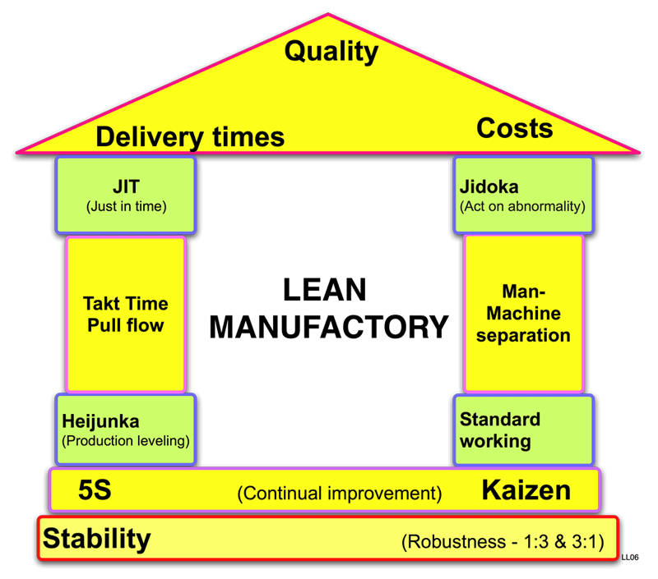

Figure 1 [Lean Manufacturing Process](https://fr.wikipedia.org/wiki/Lean_%28production%29)

## Διαθέσιμοι πόροι

Το ανθρώπινο δυναμικό της Tesla ανέρχεται σε 99.000+ υπαλλήλους που απασχολούνται σε περισσότερες από 35 χώρες έχοντας παραπάνω από 400 καταστήματα, εργοστάσια, R&D τμήματα είτε franchise είτε άμεσα (www.tesla.com, n.d.; Carlier, 2018; Tesla, 2022) ..

## Διαχείριση εφοδιαστικής αλυσίδας

Σύμφωνα με την Tesla οι «Levers» του supply chain είναι (Case Study of Tesla, χ.χ.):

* Processes
* Facilities
* Transportation
* Inventory
* Information System
* People

Η Tesla έχει business model διαφορετικό από τις περισσότερες αυτοκινητοβιομηχανίες. Βασίζεται στο «vertical integration approach» το οποίο σαν ανώτερο πλεονέκτημα είναι ότι κατέχει πλήρως την δική της εφοδιαστική αλυσίδα από κατασκευή σε παράδοση και αυτή η στρατηγική οδηγείται από το στόχο να κρατά χαμηλό το κόστος παραγωγής και των πωληθέντων καθιστώντας την βιωσιμότητα της επιχείρησης. Ωστόσο τα μειονεκτήματα είναι η απώλεια ευελιξίας και εστίασης. Αξίζει να σημειωθεί ότι η στρατηγική διαχείρισης της εφοδιαστικής αλυσίδας της Tesla εστιάζει σε μια μακροπρόθεσμη στρατηγική ανάπτυξης που αφορούν την παραγωγή, τη διαχείριση αποθεμάτων και τη διανομή (Bilbeisi & Kesse, 2017; Tesla, 2022).

## Logistics

Το περιβάλλον μεταφοράς και logistics έφερε αυξανόμενες δυσκολίες στην Tesla χαρακτηριζόμενη ως και «Logistics hell» για την παράδοση αυτοκινήτων άμεσα[1] στους πελάτες ωστόσο στην περίοδο τις πανδημίας κέρδισε έδαφος σε σχέση με τους αντιπάλους της (Case Study of Tesla, n.d.; Financial Times, 2022). Επιπλέον σαν παραγωγός ηλεκτρικών αυτοκινήτων η παραγωγική όσο και η logistics υποδομή είναι σημαντικά για το φαινόμενο του θερμοκηπίου τον μετριασμό του φυσικού αερίου και τη μείωση της υπερθέρμανσης του πλανήτη. Τονίζοντας o CEO Musk αντικατέστησε τα standard ERP συστήματα με ένα in-house πιο agile αποφεύγοντας τα στερεότυπα «buy-and-configure» μοντέλα. Τέλος, η ανάπτυξη της ανάλυσης Big Data η τεχνητή νοημοσύνη (AI) και η «προγνωστική διαχείριση» είναι σημαντικές συμβάλλοντας στην αποδοτικότητα και αποτελεσματικότητα της παραγωγής και της διανομής ως βασικό στοιχείο για όλο το μέλλον του κλάδου και των υπηρεσιών καθώς και την ελαχιστοποίηση των ζητημάτων διαχείρισης χρόνου. Αυτό συμβάλλει σημαντικά για στην μείωση της χρήσης σπατάλης ενέργειας (Cooke, 2020).

## Μέθοδοι πρόβλεψης της ζήτησης

Διάφορες τεχνικές της επιχειρηματικής αναλυτικής & ευφυΐας χρησιμοποιούνται για την πρόβλεψη της ζήτησης μέσο τάσεις συμπεριφοράς πελατών καθώς η αυτοκινητοβιομηχανία & πράσινη ενέργεια είναι ένα megatrend που υλοποιεί συγκεκριμένα πρωτόκολλα κάθε μοντέρνα εταιρεία προς τιμήν της παγκοσμιοποιήσεις (PMI, 2022). Παράλληλα με την χρήση του JIT η πρόβλεψη ζήτησης «push» αντικαταστείτε με το «pull» βασίζοντας στην πραγματική ζήτηση τα οποία ανήκουν στην φιλοσοφία της λιτής παραγωγής (Gupta & Jain, 2013).

### 4VS

|  |  |  |
| --- | --- | --- |
| 4VS |  | Αξιολόγηση 4VS |
| Όγκος εκροών | Η Tesla κατασκευάζει κάθε χρόνο μεγάλο αριθμό οχημάτων. Με την έλευση της πανδημίας υπήρξε μειώσει λογο δυσκολιών ωστόσο μέσο επιχειρηματικής αναλυτικής και ευφυίας τα λάθη αυτά δεν θα γίνουν εφικτά. Αυτό σημαίνει υψηλή απόδοση και κατά επέκταση δηλώνει ότι η εταιρεία κερδίζει έδαφος στην οικονομική κλίμακα και μειώνει το κόστος παραγωγής της (AP, 2022) (Reuters, 2022; www.wsj.com, n.d.; Tesla, 2021). | Υψηλό |
| Ποικιλία εκροών | Η Tesla παρουσιάζει μια μεγάλη γκάμα οχημάτων με πολλά διαφορετικά μοντέλα. Το γεγονός αυτό δηλώνει ότι η εταιρεία είναι σε θέση να ανταπεξέλθει στις απαιτήσεις των πελατών και να είναι ευέλικτη στις κινήσεις της. | Υψηλό |
| Μεταβολή στη ζήτηση των εκροών | Η διακύμανση της ζήτησης τα τελευταία χρόνια είναι χαμηλή λόγο πανδημίας και των περιορισμών τις στις εφοδιαστικές αλυσίδες αλλά και την κατανάλωση από τους καταναλωτές. Σύμφωνα με την Tesla ως και 18% υπήρξε μείωση (AP, 2022; Tesla, 2021). | Χαμηλό |
| Ορατότητα | Σύμφωνα με τα στοιχεία της εταιρείας, ο βαθμός ορατότητας του πελάτη στη διαδικασία παραγωγής είναι αρκετά χαμηλός. Αυτό, ίσως, αποδίδεται στο γεγονός ότι το μεγαλύτερο μέρος των διεργασιών παραγωγής είναι αμιγώς «εργοστασιακό». Οι πελάτες, ωστόσο, έχουν πρόσβαση στις αντιπροσωπείες της εταιρείας και στις εγκαταστάσεις που αφορούν τα test-drive. | Χαμηλό |

## SQFD

|  |  |  |
| --- | --- | --- |
| SQFD |  | Αξιολόγηση SQFD |
| Software - Λειτουργικές αποφάσεις | Η Tesla ασχολείται με τεχνολογικά ζητήματα όπως τεχνητή νοημοσύνη και στο κλάδο της ρομποτικής και στον αυτοματισμό.  Όσον αφορά στις λειτουργικές αποφάσεις που λαμβάνονται για την επιχείρηση, στις μέρες μας επικρατεί πιο flat αντί total functional (Figure 2) ιεραρχία καθώς να έχει εύκολη πρόσβαση ο καθένας στο διοικητικό προσωπικό ώστε η λήψη αποφάσεων να βασίζεται σε συνεργασία των εργαζομένων και διοικήσεις με γνώμονα την ανατροφοδότηση και συνεχής βελτίωσης (kaizen, Continual Development / Continual Improvement/ Continual Deployment (CI/CD)) το οποίο οικοσύστημα ως μοντέρνο γαντζώνει με την λιτή παραγωγή, SAFe Lean Agile Enterprise (Figure 3) (Scaledagileframework.com, 2018). | Υψηλό |
| Ποιότητα | Η Tesla διασφαλίζει υψηλή ποιότητα μέσο αυστηρής παραγωγής και ειδικό εργατικό δυναμικό με σωστή διαχείριση του που συμβάλει σε αυτό. Επίσης τηρούνται standards ISO 14001 & OHSAS 18001 σαν παγκόσμια υπευθυνότητα της εταιρείας και των προϊόντων απέναντι στο περιβάλλον (Tesla, 2022). | Υψηλό |
| Λειτουργία | Όπως προγράφτηκε παραπάνω, φαίνεται ότι η λειτουργία της επιχείρησης είναι καλά οργανωμένη, ευέλικτη και προσανατολισμένη στις διαφοροποιημένες απαιτήσεις των καταναλωτών της σε παγκόσμια κλίμακα (Tesla, 2022). | Υψηλό |
| Έρευνα και ανάπτυξη | Η Tesla μέσω του τμήματος Έρευνας και Ανάπτυξης επιδιώκει να εκμηδενίσει την παραγωγή ρύπων στα οχήματά της. Μέσα από τη χρήση ηλεκτρικών κινητήρων με επαναφορτιζόμενες μπαταρίες έχει ήδη πραγματοποιήσει ένα πρωτοποριακό άλμα σε αυτή την κατεύθυνση, αναβαθμίζοντας κι άλλο το οικολογικό της προφίλ. (GigaFactories) (Bilbeisi & Kesse, 2017; Chen & Perez, 2018; Tesla, 2022). | Υψηλό |

Το οργανόγραμμα με βάση το 2021 της Tesla είναι functional (Figure 2)

1. Global hierarchy (most important)
2. Global centralization
3. Minimal regional divisions

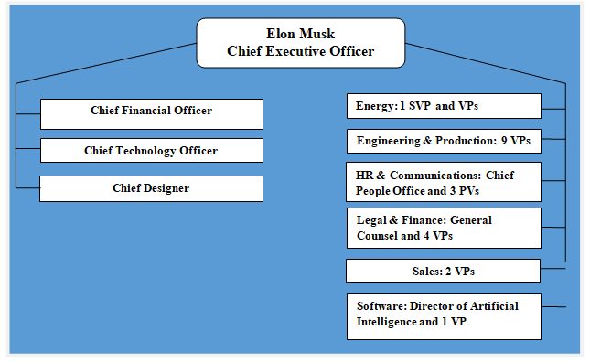

Figure 2 [Tesla organizational structure 2021](https://research-methodology.net/tesla-organizational-structure-divisional-and-flexible/) (Hull & Pogkas, 2018)

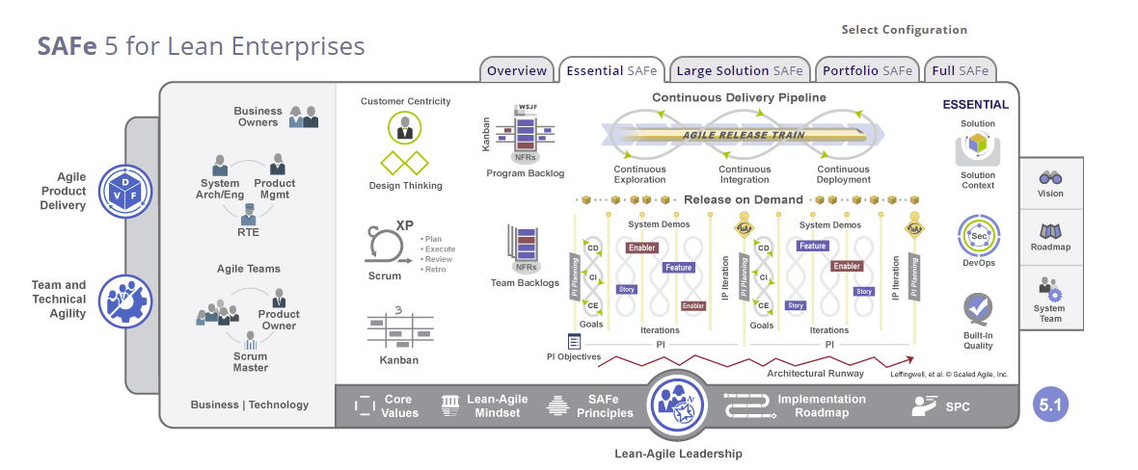

Figure 3 [SAFe - Enterprise Framework](https://www.scaledagileframework.com/safe-for-lean-enterprises/)

# Κριτική αξιολόγηση του επιπέδου ολοκλήρωσης της Tesla

Η Tesla Motors πλέον Tesla, Inc ιδρύθηκε το 2003 και σχετικά καινούρια με σύγκριση τους ανταγωνιστές της αλλά γρήγορα έγινε μια από της μεγαλύτερες αυτοκινητοβιομηχανίες με καινοτομίες όπως η αυτόματη οδήγηση και ηλεκτρική ενέργεια στους κινητήρες. Μάλιστα, σημειώνεται ότι τα τελευταία χρόνια έχει αποδείξει την δύναμη της και την θέση της στην παγκόσμια αγορά. Μάλιστα το 2021, η εταιρεία είχες τις περισσότερες παγκόσμιες πωλήσεις ηλεκτρικών οχημάτων με μπαταρία και plug-in, καταλαμβάνοντας το 21% της αγοράς ηλεκτρικών μπαταριών. Μέσω της θυγατρικής της Tesla Energy, η εταιρεία αναπτύσσει και είναι σημαντικές εγκαταστάσεις φωτοβολταϊκών συστημάτων στις Ηνωμένες Πολιτείες. Η Tesla Energy είναι επίσης ένας από τους μεγαλύτερους παγκόσμιους προμηθευτές συστημάτων αποθήκευσης ενέργειας από μπαταρίες, με 3,99 γιγαβατώρες (GWh) που έχουν εγκατασταθεί το 2021 (Palo Alto, 2022).

Η Tesla κατέχει μερίδιο στις περισσότερες αγορές του κόσμου. Αξίζει να σημειωθεί ότη η μεγαλύτερη στρατιγική της επιτυχία εντοπίζεται στην αγορά της Ολλάνδίας όπου το μοντέλο Tesla Model 3 έφτασε της πωλήσεις στα ύψη το 2019 (Shahan, 2020). Επίσης, σημείωσε ρεκόρ στη και στην Νορβηγία, όχι μόνο ως το αυτοκίνητο plug-n με τις μεγαλύτερες πωλήσεις αλλά και ως το μοντέλο επιβατικού αυτοκινήτου με τις καλύτερες πωλήσεις συνολικά (Norwegian Road Federation , 2020).O όγκος πωλήσεων που πέτυχε το Model 3 το 2019 (15.683) είναι ο τρίτος μεγαλύτερος στη νορβηγική ιστορία, ξεπερνώντας μόνο το Volkswagen Bobla (Beetle) το 1969 (16.706) και το Volkswagen Golf το 2015 (16.388) (Moberg, 2019). Το Model 3 σημείωσε νέο ρεκόρ στην Ολλανδία για τις υψηλότερες ταξινομήσεις σε ένα μήνα (22.137) για οποιοδήποτε μεμονωμένο βυσματωμένο όχημα στην Ευρώπη (Pontes, 2020). Το Model 3 ήταν επίσης το κορυφαίο σε πωλήσεις plug-in αυτοκίνητο στον Καναδά, την Ισπανία, το Βέλγιο, τη Δανία, την Ελβετία, την Αυστραλία, τη Νέα Ζηλανδία, την Ταιβάν και το Μεξικό (Jose, 2020; Jose, 2020). Επιπλέον η Tesla πούλησε 473.136 ηλεκτρικά αυτοκίνητα τους πρώτους 8 μήνες του 2021. Περισσότερα από κάθε άλλο κατασκευαστή ηλεκτρικών οχημάτων παγκοσμίως. Από το 2009, η Tesla έχει παράγει συνολικά 1,91 εκατομμύρια οχήματα. Η Tesla έχει κατασκευάσει 386.759 οχήματα μόνο τα δύο πρώτα τρίμηνα του 2021. Τα έσοδα της Tesla το πρώτο τρίμηνο και το δεύτερο τρίμηνο του 2021 ήταν 22,35 δισεκατομμύρια δολάρια καθώς και 70.757 εργαζόμενοι εργάζονται στην Tesla παγκοσμίως (Dean, 2022).

Ωστόσο, με την χρονιά της πανδημίας όλες οι αυτοκινητοβιομηχανίες σημείωσαν πτώσεις στις πωλήσεις αυτό όμως δεν την εμπόδισε να κατακτήσει ηγετικό ρολό στον κόσμο της αυτοκινητοβιομηχανίας με εκθετική αύξηση στη έλευση νέων τεχνολογιών όπως αυτόματη οδήγηση και ρομποτική.

Η Tesla έχει δείξει το κοινωνικό της προφίλ και το περιβαλλοντολογικό της ενδιαφέρον. Μέσα από τη φιλοσοφία που ακολουθεί, με βάση το «The Future is Sustainable», λαμβάνει υπόψη τις βιώσιμες επιλογές της και διατηρεί στενές σχέσεις με την κοινότητα και την αγορά (Tesla, n.d.). Με την τεχνολογία των ηλεκτρικών αυτοκινήτων, που αναμένεται να φέρουν επανάσταση και μειώσουν αποτελεσματικά την ατμοσφαιρική ρύπανση, έχει καταφέρει να εκπληρώσει άλλον έναν στόχο που η ίδια έχει θέσει όσον αφορά το περιβάλλον. Συνεχίζει το έργο της μέσω του τμήματος Έρευνας και Ανάπτυξης, εφευρίσκοντας νέους τρόπους και φιλικούς προς το περιβάλλον κατά την παραγωγική της διαδικασία. Στο διάγραμμα που ακολουθεί φαίνονται οι προβλέψεις ηλεκτρικών σε συσχετισμό με τη μείωση CO2 (Tesla, 2022).

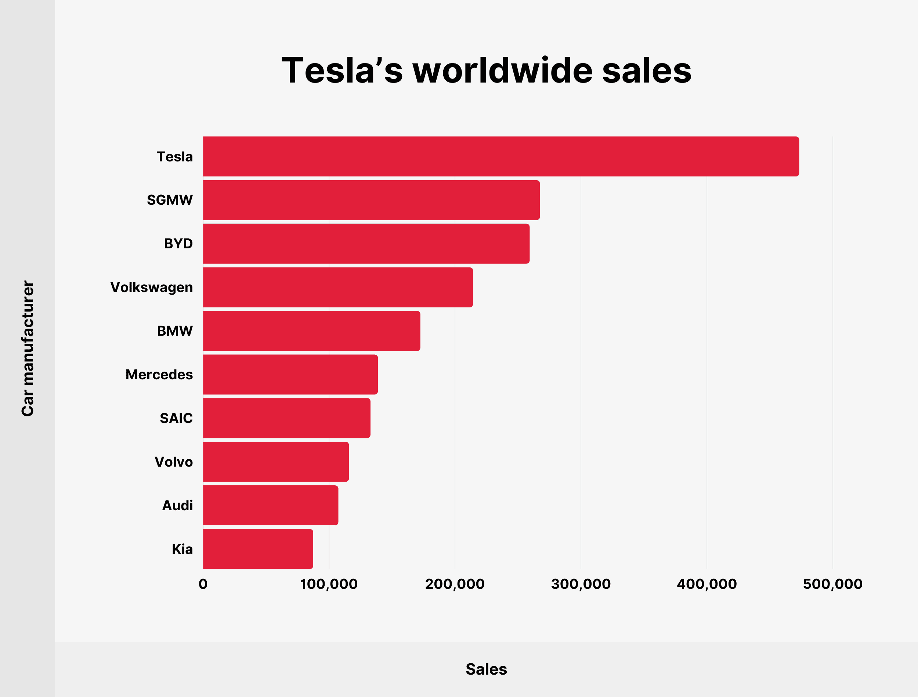

Figure 4 [Tesla sales 2020](https://backlinko.com/tesla-stats) (Dean, 2022)

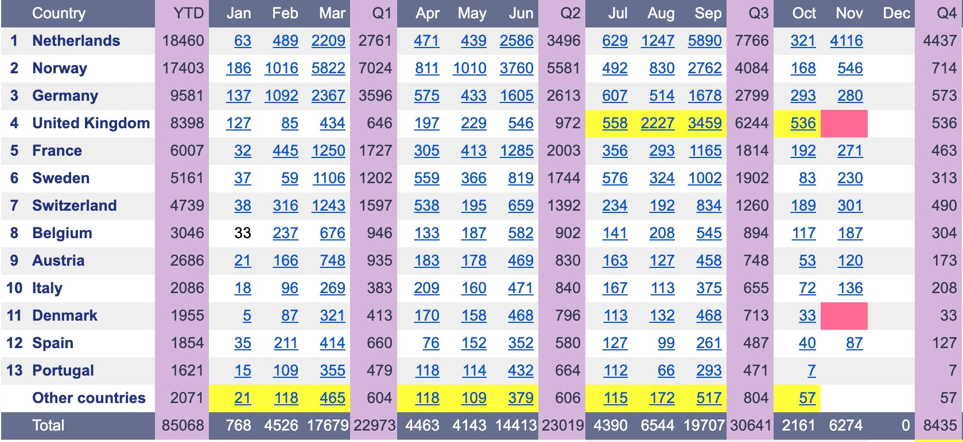

Figure 5 [Tesla Model 3 Sales](https://electrek.co/2019/12/05/tesla-biggest-market-europe-netherlands-model-3-sales-surge/)

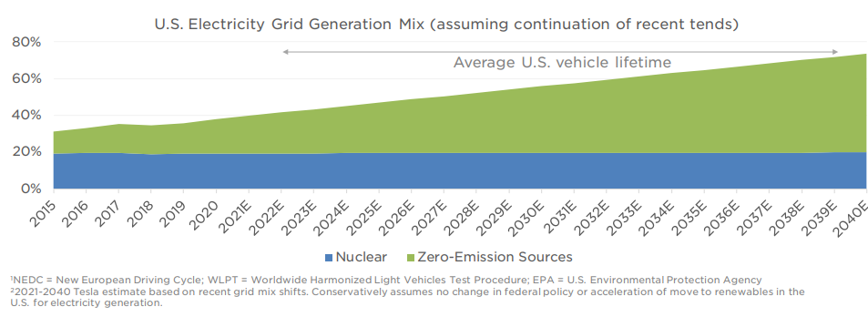

Figure 6 [Tesla Emission Prediction](https://www.tesla.com/ns_videos/2021-tesla-impact-report.pdf) (Tesla, 2022)

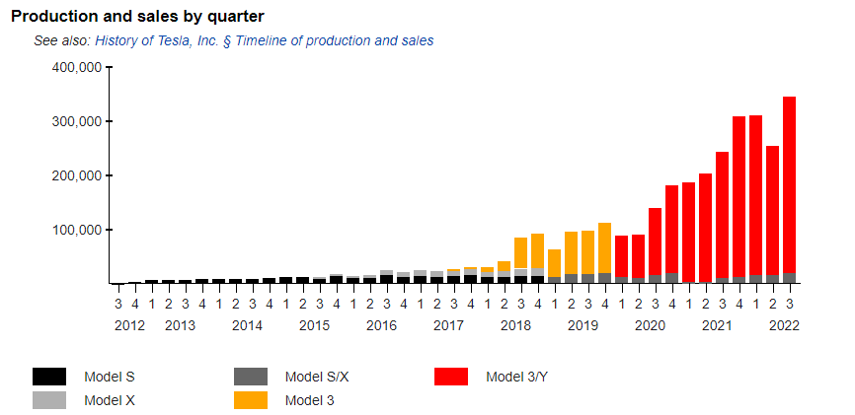

Figure 7 Tesla Production and sales by Quarter (InsideEVs, n.d.; Lambert, 2020)

# Παγκόσμιες προκλήσεις (Opportunities & Threats)

Η Tesla, Inc. αντιμετωπίζει μια σειρά από παγκόσμιες απειλές που θα μπορούσαν να επηρεάσουν τις λειτουργίες και τις οικονομικές της επιδόσεις. Μερικές από τις βασικές παγκόσμιες απειλές που αντιμετωπίζει η Tesla Motors περιλαμβάνουν (Tesla, 2022; Bilbeisi & Kesse, 2017):

* Ανταγωνισμός: Η Tesla αντιμετωπίζει ανταγωνισμό από παραδοσιακές αυτοκινητοβιομηχανίες και άλλες νεοφυείς επιχειρήσεις στις βιομηχανίες ηλεκτρικών οχημάτων και ανανεώσιμων πηγών ενέργειας. Αυτός ο ανταγωνισμός θα μπορούσε να επηρεάσει το μερίδιο αγοράς και την κερδοφορία της Tesla.
* Οικονομικές πτώσεις: Οι οικονομικές πτώσεις θα μπορούσαν να επηρεάσουν τη ζήτηση των καταναλωτών για τα προϊόντα της Tesla και να επηρεάσουν αρνητικά τη χρηματοοικονομική απόδοση της εταιρείας.
* Διαταραχές της εφοδιαστικής αλυσίδας: Η εφοδιαστική αλυσίδα της Tesla είναι παγκόσμια και πολύπλοκη, καθιστώντας την ευάλωτη σε διακοπές λόγω παραγόντων (Covid-19) όπως οι φυσικές καταστροφές και οι εμπορικές εντάσεις. Αυτές οι διαταραχές θα μπορούσαν να επηρεάσουν τη διαθεσιμότητα και το κόστος των πρώτων υλών και των εξαρτημάτων που απαιτούνται για την παραγωγή.
* Ρυθμιστικές προκλήσεις: Η Tesla αντιμετωπίζει ρυθμιστικές προκλήσεις που σχετίζονται με την ανάπτυξη της τεχνολογίας αυτόνομης οδήγησης, οι οποίες θα μπορούσαν να επηρεάσουν την ανάπτυξη και την υιοθέτηση των προϊόντων της.
* Πολιτική αστάθεια: Η πολιτική αστάθεια σε ορισμένες περιοχές του κόσμου θα μπορούσε να επηρεάσει τις λειτουργίες και την αλυσίδα εφοδιασμού της Tesla, καθώς και τη ζήτηση των καταναλωτών για τα προϊόντα της.
* Κλιματική αλλαγή: Η κλιματική αλλαγή θα μπορούσε να επηρεάσει τις λειτουργίες και την αλυσίδα εφοδιασμού της Tesla, καθώς και τη ζήτηση των καταναλωτών για τα προϊόντα της. Επιπλέον, η εταιρεία θα μπορούσε να επηρεαστεί από κυβερνητικούς κανονισμούς και κίνητρα που σχετίζονται με τη βιωσιμότητα και τις ανανεώσιμες πηγές ενέργειας.

# Αποτυχίες και Επιτυχίες της Tesla (~Strength & Weaknesses)

### Επιτυχίες

(Fengqianyao, 2022)

* Ισχυρές χρηματοοικονομικές επιδόσεις: Τα τελευταία χρόνια, η Tesla ανέφερε σταθερή οικονομική ανάπτυξη, με αυξημένα έσοδα και κέρδη.
* Καινοτόμα προϊόντα: Η Tesla έχει φήμη για την ανάπτυξη καινοτόμων και υψηλής ποιότητας προϊόντων, συμπεριλαμβανομένων ηλεκτρικών οχημάτων και συστημάτων αποθήκευσης ενέργειας, τα οποία βοήθησαν την εταιρεία να διαφοροποιηθεί από τους ανταγωνιστές της.
* Ισχυρή αναγνώριση της μάρκας: Η Tesla έχει καθιερωθεί ως μια γνωστή και σεβαστή μάρκα στους κλάδους των ηλεκτρικών οχημάτων και των ανανεώσιμων πηγών ενέργειας, με μια πιστή πελατειακή βάση.
* Επέκταση σε νέες αγορές: Η Tesla έχει διαφοροποιήσει τις προσφορές προϊόντων της και έχει επεκταθεί σε νέες αγορές, όπως η αποθήκευση ενέργειας και τα ηλιακά πάνελ, γεγονός που συνέβαλε στην αύξηση των ροών εσόδων της.

### Αποτυχίες

* Καθυστερήσεις παραγωγής και ζητήματα ποιότητας: Η Tesla αντιμετώπισε προκλήσεις με καθυστερήσεις στην παραγωγή και ζητήματα ποιότητας στο παρελθόν, τα οποία επηρέασαν τη φήμη και τις οικονομικές της επιδόσεις.
* Περιορισμένη παραγωγική ικανότητα: Παρά την πρόσφατη επέκταση, η παραγωγική ικανότητα της Tesla εξακολουθεί να είναι σχετικά περιορισμένη σε σύγκριση με τις παραδοσιακές αυτοκινητοβιομηχανίες, οι οποίες έχουν περιορίσει την ικανότητά της να ανταποκρίνεται στη ζήτηση.
* Προκλήσεις εξυπηρέτησης πελατών: Η Tesla έχει αντιμετωπίσει κριτική για τις πρακτικές εξυπηρέτησης πελατών της, συμπεριλαμβανομένων των μεγάλων χρόνων αναμονής για επισκευές και της έλλειψης διαφάνειας στις τιμές και τις επιλογές εξυπηρέτησης.
* Ρυθμιστικές προκλήσεις: Η Tesla αντιμετώπισε ρυθμιστικές προκλήσεις που σχετίζονται με την ανάπτυξη της τεχνολογίας αυτόνομης οδήγησης, η οποία επηρέασε την ανάπτυξη και την υιοθέτηση των προϊόντων της.

# Προτάσεις Βελτίωσης

Αυτές οι συστάσεις θα μπορούσαν να βοηθήσουν την εταιρεία να ξεπεράσει τις προκλήσεις, να βελτιώσει την αποτελεσματικότητα και να αυξήσει την αξία των μετόχων. Ακολουθούν μερικές πιθανές συστάσεις:

* Αύξηση της παραγωγικής ικανότητας: Μια σύσταση θα μπορούσε να είναι η Tesla να επενδύσει στην αύξηση της παραγωγικής της ικανότητας προκειμένου να καλύψει την αυξανόμενη ζήτηση για τα προϊόντα της. Αυτό θα μπορούσε να περιλαμβάνει την επέκταση των εγκαταστάσεων παραγωγής ή την ανάθεση της παραγωγής σε τρίτους. Αυτή η σύσταση θα μπορούσε να έχει θετικό αντίκτυπο στους μετόχους, καθώς θα μπορούσε να αυξήσει τα έσοδα και τα κέρδη. Ωστόσο, θα μπορούσε επίσης να έχει αρνητικό αντίκτυπο σε ενδιαφερόμενα μέρη, όπως οι εργαζόμενοι, από τους οποίους μπορεί να ζητηθεί να εργάζονται περισσότερες ώρες ή να αναλάβουν πρόσθετες ευθύνες για να καλύψουν την αυξημένη ζήτηση.
* Βελτίωση της εξυπηρέτησης πελατών: Μια άλλη σύσταση θα μπορούσε να είναι η Tesla να επενδύσει στη βελτίωση των προσφορών εξυπηρέτησης πελατών της, προκειμένου να καλύψει καλύτερα τις ανάγκες της πελατειακής της βάσης και να διατηρήσει μια θετική φήμη στον κλάδο. Αυτό θα μπορούσε να περιλαμβάνει την αύξηση των επιπέδων προσωπικού στα κέντρα εξυπηρέτησης, τη βελτίωση των χρόνων απόκρισης στα ερωτήματα των πελατών και την αύξηση της διαφάνειας στις τιμές και τις επιλογές εξυπηρέτησης. Αυτή η σύσταση θα μπορούσε να έχει θετικό αντίκτυπο στους πελάτες και τους μετόχους, καθώς θα μπορούσε να οδηγήσει σε αυξημένη ικανοποίηση και αφοσίωση των πελατών. Ωστόσο, θα μπορούσε επίσης να έχει αρνητικό αντίκτυπο στους υπαλλήλους, οι οποίοι μπορεί να χρειαστεί να εργαστούν επιπλέον ώρες ή να αναλάβουν πρόσθετες ευθύνες για να καλύψουν την αυξημένη ζήτηση για εξυπηρέτηση πελατών.
* Επέκταση του δικτύου διανομής: Μια τρίτη σύσταση θα μπορούσε να είναι η Tesla να επεκτείνει το δίκτυο διανομής της ανοίγοντας πρόσθετα καταστήματα και κέντρα εξυπηρέτησης σε βασικές αγορές σε όλο τον κόσμο. Αυτό θα μπορούσε να βοηθήσει την εταιρεία να εξυπηρετήσει καλύτερα τους πελάτες της και να αυξήσει το μερίδιο αγοράς της. Αυτή η σύσταση θα μπορούσε να έχει θετικό αντίκτυπο στους μετόχους, καθώς θα μπορούσε να αυξήσει τα έσοδα και τα κέρδη. Ωστόσο, θα μπορούσε επίσης να έχει αρνητικό αντίκτυπο σε ενδιαφερόμενα μέρη, όπως οι τοπικές κοινωνίες, που ενδέχεται να επηρεαστούν από την κατασκευή και τη λειτουργία νέων εγκαταστάσεων.
* Διαφοροποιήσει στις προσφορές προϊόντων: Μια τέταρτη σύσταση θα μπορούσε να είναι η Tesla να διαφοροποιήσει τις προσφορές προϊόντων της αναπτύσσοντας και εισάγοντας νέα προϊόντα σε γειτονικές αγορές, όπως αποθήκευση ενέργειας και ηλιακούς συλλέκτες. Αυτό θα μπορούσε να βοηθήσει την εταιρεία να αυξήσει τις ροές εσόδων της και να μειώσει την εξάρτησή της από μια ενιαία κατηγορία προϊόντων. Αυτή η σύσταση θα μπορούσε να έχει θετικό αντίκτυπο στους μετόχους, καθώς θα μπορούσε να αυξήσει τα έσοδα και τα κέρδη. Ωστόσο, θα μπορούσε επίσης να έχει αρνητικό αντίκτυπο σε ενδιαφερόμενα μέρη όπως οι εργαζόμενοι, από τους οποίους μπορεί να απαιτείται να μάθουν νέες δεξιότητες ή να αναλάβουν πρόσθετες ευθύνες για την υποστήριξη της ανάπτυξης και παραγωγής νέων προϊόντων.

Συνολικά, είναι σημαντικό για την Tesla να εξετάσει προσεκτικά τον πιθανό αντίκτυπο οποιωνδήποτε συστάσεων σε όλα τα ενδιαφερόμενα μέρη, συμπεριλαμβανομένων των μετόχων, των εργαζομένων, των πελατών και των τοπικών κοινοτήτων. Η εταιρεία θα πρέπει να είναι έτοιμη να κάνει προσαρμογές στις συστάσεις της, όπως απαιτείται, προκειμένου να αντιμετωπίσει τυχόν αρνητικές επιπτώσεις και να διασφαλίσει ότι όλα τα ενδιαφερόμενα μέρη λαμβάνονται υπόψη.

# Κριτική ανάλυση του περιβάλλοντος της Tesla

Για να συνεχίσει η Tesla να παραμείνει στο κλάδο της αυτοκινητοβιομηχανίας σαν μεγάλη μάρκα με καλή φήμη πρέπει να συνεχίσει να πετυχαίνει, προσανατολίζεται στο ενδιαφέρον της παγκόσμιας αγοράς. Λόγο του Τμήματος Έρευνας και Ανάπτυξης, στο οποίο επενδύει μεγάλα ποσά, μπορεί και τοποθετείται στρατηγικά ώστε μελλοντικά η παραγωγή να είναι πιο προσιτή στον καταναλωτή κυρίως στις αναπτυσσόμενες χώρες, οι οποίες τα τελευταία χρόνια, παρουσιάζουν τεράστια ζήτηση στην αγορά αυτοκινήτων (Case Study of Tesla, n.d.; Tesla, 2022).

## PEST+

### Πολιτικοί παράγοντες:

Λόγο τον κλιματικών αλλαγών η ζήτηση για καινοτόμες και βελτιωμένες λύσεις με υποστήριξη των κυβερνητικών προγραμμάτων έχει εκθετικό ορίζοντα. Ωστόσο ανάλογα με την επιλογή της χώρα ενδέχεται να υπάρξουν προκλήσεις και διαταραχές τις εφοδιαστικής αλυσίδας που οδηγείται σε οικονομική απώλεια. Επίσης πολλοί source partners εξαρτώνται από την πολιτική σταθερότητας. (Case Study of Tesla, χ.χ.).

#### Νομικοί παράγοντες:

Η νομική παράγοντες έχουν κανόνες και συστήματα που διαμορφώνουν την διαχειριστική λήψη αποφάσεων σε μια εταιρεία ανάπτυξης. Για παράδειγμα το marketing mix η 4P της Tesla είναι εντός των κανονισμών της νομοθεσίας.

### Οικονομικοί παράγοντες:

Μετά την μεγάλη ύφεση το 2008 η αγοραστική δύναμη των καταναλωτών βρίσκεται σε άνοδο. Με την βελτίωση τις παγκόσμιας οικονομίας η ικανότητα του καταναλωτή αυξήθηκε στο να ξοδεύει περισσότερα σε ακριβά αυτοκίνητα όπως στη Tesla. Επιπλέον, οι απειλές αύξησης τιμών άλλων πηγών ενέργειας όπως του φυσικού αερίου ευδοκιμούν την Tesla σαν την ηλεκτρική ενέργεια να καθίσταται σαν μόνη ενναλακτική. Καθώς οι υψηλότερες τιμές άλλων πηγών ενέργειας αυξάνουν το κόστος ιδιοκτησίας ενός οχήματος ως εκ τούτου να καθιστά τα ηλεκτρικά οχήματα πιο ελκυστικά για τους καταναλωτές και όπως δείχνει το παρακάτω διάγραμμα είναι φθηνότερα στη λειτουργία από τα οχήματα που κινούνται με φυσικό αέριο (Figure 8) (Kissinger, 2018; McCain, 2019).

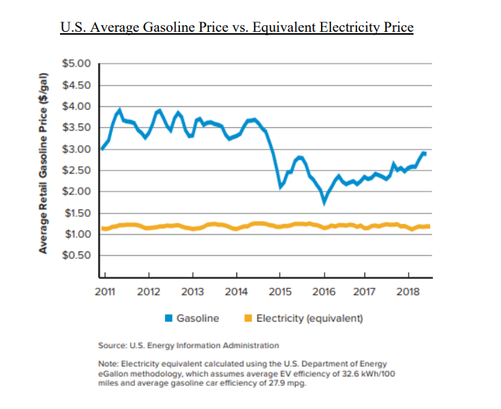

Figure 8 [Ηλεκτρική ενεργεία με βενζίνη σύγκριση](https://digitalcommons.unl.edu/honorstheses/132/) (McCain, 2019)

### Κοινωνικοί παράγοντες:

Η ευθυγράμμιση της Tesla με social trends μέσα στα target market εχει επιδράσει από κοινωνικούς παράγοντες. Λόγο της κλιματικής αλλαγής και πράσινη ενέργειας και την κατάσταση του θερμοκηπίου στην τρέχουσα κατάσταση οδηγεί επίσης και την πολιτική συμπεριφορά. Αυτή η τάση ευδοκιμεί την ηλεκτρική ενέργεια σαν μέσο χρήσης στα αυτοκίνητα (McCain, 2019).

### Τεχνολογικοί παράγοντες:

Η Tesla έχει το πιο προηγμένο αυτόματο σύστημα οδήγησης που προς στιγμής είναι βοηθητικό αντί πλήρης αυτόματο. Κοιτάζοντας το μέλλον ο τελικός στόχος της Tesla είναι για ένα πλήρης αυτόματου πιλότου σύστημα. Στο συγκεκριμένο παράδειγμα είναι ένα περιβάλλον που μπορεί να ελέγξει άμεσα καθώς η τεχνολογική πρόοδο συνδυάζει και ενώνει πολλούς διαφορετικούς τομείς δημιουργώντας Megatrends. Άλλες εταιρίες επίσης έχουν επενδύσει σε αυτόματα συστήματα όμως καμία σε τόση μαζική παραγωγή όπως η Tesla (McCain, 2019).

### Περιβαλλοντικοί παράγοντες:

Συγκλίνουν και με όλα τα παραπάνω σαν external factors.

* Κλιματική αλλαγή (opportunity)
* Επέκταση περιβαλλοντικών προγραμμάτων (opportunity)
* Αυξανόμενα πρότυπα για τη διάθεση απορριμμάτων (opportunity)

Οι παραπάνω ευκαιρίες γίνονται addressed κατευθείαν από τα ηλεκτρικά αυτοκίνητα, μπαταρίες, solar panels της Tesla οδηγώντας σε μια σταθερή και βιώσιμη επιχείρηση λόγο της φύσης των προϊόντων της.

### Δημογραφικές συνθήκες:

Προκειμένου να αναλυθεί η επιρροή που έχουν στις προτιμήσεις των καταναλωτών, μερικά από αυτά είναι η ηλικία, το φύλο, το εισόδημα, το επίπεδο εκπαίδευσης και το μέγεθος της οικογένειας, καθώς και οι συνήθειες οδήγησης και ο αριθμός οχημάτων που ανήκουν ανά νοικοκυριό (Oliveira & Dias, 2019).

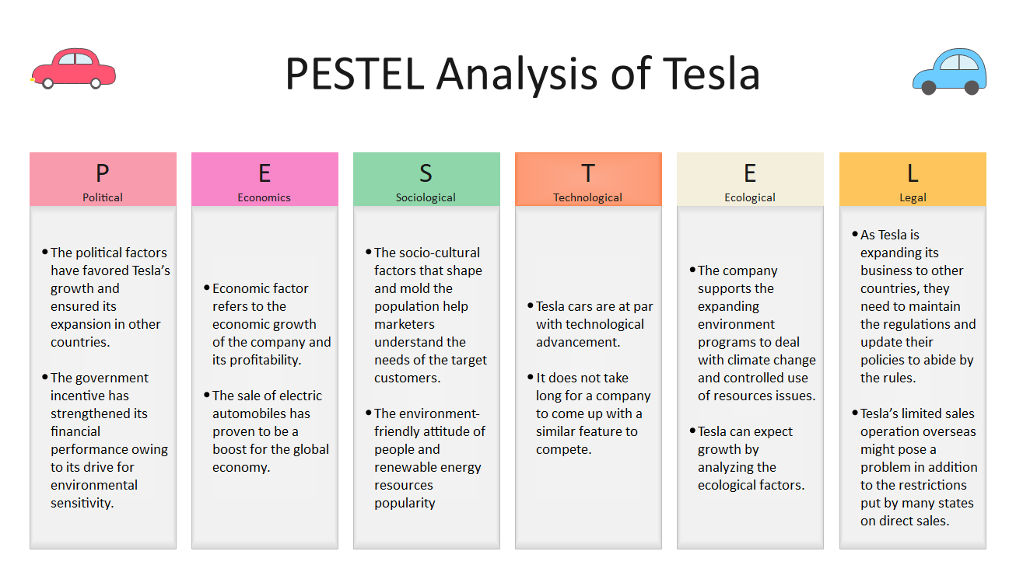

Figure 9 [Pestel Analysis of Tesla](https://www.edrawmax.com/article/tesla-pestel-analysis.html)

## Porter 5 Forces

Ακολουθεί η ανάλυση των 5 δυνάμεων του Porter που αφορούν την Tesla (McCain, 2019; Fengqianyao, 2022):

|  |  |
| --- | --- |
|  | PORTER 5 FORCES |
| 1. Απειλή εισόδου νέων επιχειρήσεων (weak force) | Σύμφωνα με τους (Warsta & Seppänen, 2007) oι νέες επιχειρήσεις πάντα αποτελούν μία νέα απειλή για την Tesla. Η αλήθεια είναι ότι στην οικονομική κλίμακα της αγοράς αυτοκινήτων, η εν λόγω εταιρεία κατέχει σημαντική θέση. Ωστόσο, η παγκόσμια αυτοκινητοβιομηχανία επενδύει σε νέες μορφές αυτοκινήτων, όπως ηλεκτρικά ή έξυπνα αυτοκίνητα και αυτό δίνει το έδαφος σε νέους πρωτοπόρους στον κλάδο.  Λόγο φήμης του Elon Musk είναι δύσκολο να ανταγωνιστεί την Tesla, ιδίως λόγο του υψηλού κόστους του strong brand development (που είναι ένα από τα strengths στο SWOT analysis) και τις ιδιαιτερότητες της εταιρίας όπως για παράδειγμα εχει αναπτυχθεί και οριζόντια και προς τα πίσω πάρα πολύ (supply chain ownership εν μέρη).  Τέλος με βάση τους εξωτερικούς παράγοντες σε αυτήν την πτυχή της Ανάλυσης των Πέντε Δυνάμεων, η απειλή μιας νέας εισόδου είναι μόνο μια μικρή ανησυχία στρατηγικής διαχείρισης στο βιομηχανικό περιβάλλον της Tesla Inc (Kissinger, 2019).   * Υψηλό κόστος ανάπτυξης επωνυμίας (weak force) * Υψηλό κόστος επιχειρηματικής δραστηριότητας (weak force) * Υψηλές οικονομίες κλίμακας (weak force) |
| 1. Διαπραγματευτική δύναμη των προμηθευτών (Moderate Force) | Οι προμηθευτές της Tesla έχουν χαμηλό επίπεδο για forward integration που σημαίνει ότι έχουν περιορισμό στην διανομή και πώληση των προϊόντων τους εφόσον δεν έχουν δικιά τους τοποθέτηση στην λιανική. Δηλαδή κάποιοι προμηθευτές έχουν third parties ώστε να πουλήσουν τα υλικά τους στην Tesla.  Αυτή η πτυχή αυτής της ανάλυσης των Πέντε Δυνάμεων του Porter της Tesla Inc. υποδεικνύει τη διαπραγματευτική δύναμη των προμηθευτών ως δευτερεύουσα προτεραιότητα στρατηγικής διαχείρισης (Kissinger, 2019).   * Μέτρια προς τα εμπρός ολοκλήρωση (moderate force) * Μέτριο μέγεθος προμηθευτών (moderate force) * Μέτριο επίπεδο παροχής (moderate force) |
| 1. Διαπραγματευτική δύναμη των αγοραστών (Moderate Force/Uncertain (Fengqianyao, 2022)) | Οι αγοραστές αυτοκινήτων είναι σε θέση να διαπραγματεύονται μία καλύτερη τιμή, την εγγύηση ή μία άλλη υπηρεσία, ειδικά μετά την οικονομική κρίση του 2008 (Li, 2018). Αυτό, εκτός από τη διεθνή αγορά, έχει αντίκτυπο και στην Tesla, με αποτέλεσμα τη μείωση των κερδών της.  (Kissinger, 2019)   * Low switching costs (strong force)   + Εύκολη δημιουργία αντιστοίχου προϊόντος για να αλλάξει πλευρά ο πελάτης (δημιουργία ανταγωνισμού) * Μέτρια διαθεσιμότητα υποκατάστατου (moderate force)   + Διαθεσιμότητα όπως μέσα μαζικής μεταφοράς διαφέρει από περιοχή σε περιοχή άρα ο πελάτης προτιμά δικό του όχημα. * Χαμηλός όγκος αγορών (weak force)   + Ένας πελάτης κατέχει ένα η λίγο παραπάνω από 1 οχήματα άρα η επιρροή πελάτη σε Tesla είναι αδύναμη |
| 1. Απειλή από τα υποκατάστατα προϊόντα (Moderate Force) | Σύμφωνα με τους (Choi & Lu, 2013), οι απειλές των υποκατάστατων προϊόντων προέρχονται από 3 διαφορετικούς τομείς: τα αυτοκίνητα άλλων εταιρειών, τα μέσα μαζικής μεταφοράς και τα οικολογικά οχήματα. Από αυτούς τους τρεις άξονες, τα μέσα μαζικής μεταφοράς φαίνεται να αποτελούν τη μικρότερη απειλή. Η μεγαλύτερη πρόκληση για την αυτοκινητοβιομηχανία, αυτή τη στιγμή, είναι η δημιουργία οχημάτων φιλικά προς το περιβάλλον με πλήρη αυτόνομη οδήγηση.  (Kissinger, 2019)   * Low switching costs (strong force)   + Εύκολη δημιουργία αντιστοίχου προϊόντος για να αλλάξει πλευρά ο πελάτης (δημιουργία ανταγωνισμού)   + Μέσα μαζικής μεταφοράς * Μέτρια διαθεσιμότητα υποκατάστατου (moderate force)   + Περιορισμένη επιρροή προμηθευτών για το περιβάλλον της Tesla λόγο market * Μέτρια απόδοση των υποκατάστατων (moderate force)   + Ένα όχημα είναι πιο εύχρηστο από τα μέσα μαζικής μεταφοράς άρα από strong force πέφτει σε moderate |
| 1. Απειλή του ανταγωνισμού (Strong Force) | Στην παγκόσμια αγορά, οι κύριοι ανταγωνιστές της Tesla είναι οι: Volkswagen, BMW group, Ford Motor company, Hyundai Motor, Honda Motor, General Motors, Nissan, όπως και η Toyota τα τελευταία χρόνια. Η Tesla αντιμετωπίζει αυτές τις απειλές με την καινοτομία στην τεχνολογία, την αποδοτικότητα σε καύσιμο, καθώς και με σωστή κοστολογική διαχείριση.  (Kissinger, 2019)   * Μικρός αριθμός επιχειρήσεων (weak force) * Υψηλή επιθετικότητα των επιχειρήσεων (strong force)   + Marketing 4Ps * Low Switching Cost (strong force)   + Εύκολη αλλαγή πελάτη σε άλλη μάρκα ενισχύει τον ανταγωνισμό   Λόγο Strong Force στην ανταγωνιστικότητα υπάρχει υψηλή προτεραιότητα διαχείριση στρατηγικής. |

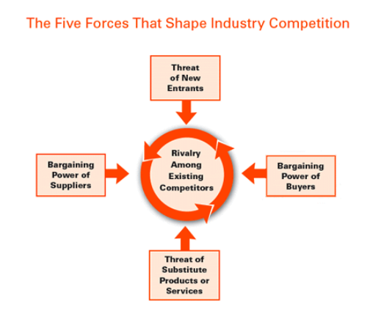

Figure 10 from "The Five Competitive Force That Shape Strategy" by Michael E. Porter, Harvard Business Review, January 2008

## Industry Life Cycle

Ο κύκλος ζωής του κλάδου της οικονομίας, το παγκόσμιο ΑΕΠ αναμένεται να ξεπεράσει τα 100 τρις δολάρια. Αυτό αναφέρεται μέσα από εφημερίδες οικονομικού ενδιαφέροντος όπου επισημάνει ότι η παγκόσμια οικονομία αρχίζει να παρουσιάζει ανάκαμψη. Ωστόσο λόγο του πληθωρισμού που έχει δημιουργηθεί δυσκολεύει την αγοραστική δύναμη του καταναλωτή (The economist).

## Success Factors

Βασικοί παράγοντες επιτυχίας της Tesla είναι σύμφωνα με (Fengqianyao, 2022; Bilbeisi & Kesse, 2017; Effects, n.d.; McCain, 2019; Tesla, 2022; Monsellato, 2016) :.

1. Technology, η δημιουργία ανταγωνιστικού πλεονεκτήματος και η ανάλυση της αγοράς που απευθύνεται.
2. Timing, είναι επίσης υπερ. της εταιρείας διότι το 2010 εμφανίστηκε για τον Elon Musk μια μεγάλη ευκαιρία κάτι που δεν είδαν οι ανταγωνιστές. Το 2010 εγκρίθηκε για την Tesla 465εκ δολάρια δάνειο από U.S Department of Energy κάτι που ήταν αδιανόητο να συμβεί ακόμα και μέχρι σήμερα. Λόγο αυτού της μιας ευκαιρίας η Tesla το διαχειρίστηκε ακριβώς όπως έπρεπε.
3. MONOPOLY, Η Tesla ξεκίνησε με μια μικροσκοπική υποαγορά στην οποία θα μπορούσε να κυριαρχήσει (start small, focus & get big): την αγορά ηλεκτρικών σπορ αυτοκινήτων υψηλής ποιότητας. Αυτό την έδωσε δύναμη να φτιάξει τα δικά τις R&D και να πουλήσει σε χαμηλότερες τιμές τα μοντέλα τα συγκεκριμένα. Στη συνέχεια επεκτάθηκε και κυριάρχησε σε παραπάνω κατηγορίες.
4. Team, όπου όπως χαρακτηρίζει ο Elon Musk άμα είσαι στην Tesla είναι σαν να είσαι στις ειδικές δυνάμεις «Υπάρχει ο τακτικός στρατός και αυτό είναι εντάξει, αλλά αν εργάζεστε στην Tesla, επιλέγετε να ενισχύσετε το παιχνίδι σας. » αναφέρει ο Musk. Ο Διευθύνων Σύμβουλος της Tesla είναι ο τέλειος μηχανικός και πωλητής και αυτό αναμφίβολα έπαιξε ρόλο αυτό στο να φτιάξει την τέλεια ομάδα.
5. Distribution, Έχοντας λάβει σοβαρά υπόψη την δύναμη της διανομής η Tesla έκανε δικιά της αλυσίδα κάτι που πολύ παρέλειψαν. Η Ford και η Hyundai κατασκευάζουν αυτοκίνητα, αλλά βασίζονται σε άλλους ανθρώπους για να τα πουλήσουν. Η Tesla πουλά και συντηρεί τα οχήματά της στα δικά της καταστήματα (όπου επιτρέπει σύμφωνα με το νόμο φυσικά).
6. Durability, επιμονή στο στόχο σύμφωνα με το μότο «ένα αυτοκίνητο είναι μια από τις μεγαλύτερες αποφάσεις αγοράς που λαμβάνουν ποτέ οι άνθρωποι και η εμπιστοσύνη των καταναλωτών σε αυτήν την κατηγορία είναι δύσκολο να κερδηθεί»
7. Secrets, well it’s a secret.

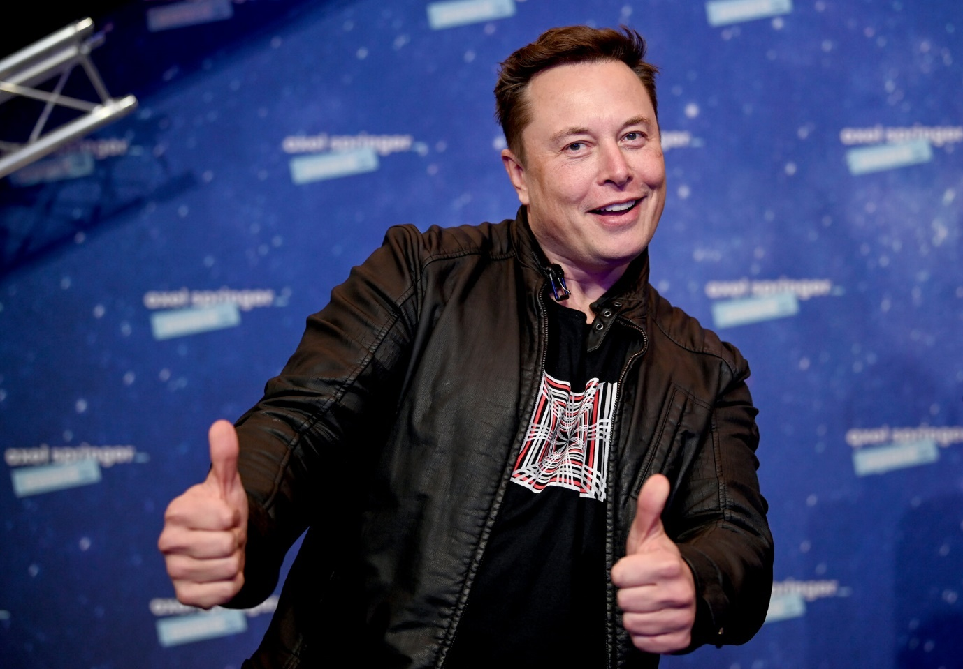

# ΠΑΡΑΡΤΗΜΑ

# References

AP, 2022. *Tesla’s sales in Q2 drop amid supply chain issues, Covid pandemic woes | Business Standard India.* [Online]   
Available at: https://www.business-standard.com/article/international/tesla-s-sales-in-q2-drop-amid-supply-chain-issues-covid-pandemic-woes-122070200997_1.html  
[Accessed 8 12 2022].

Bilbeisi, K. M. & Kesse, M., 2017. Tesla: A successful entrepreneurship strategy. *Morrow, GA: Clayton State University,* 1(1), pp. 1-18.

Blogger, G., 2020. *Designing a Sustainable Supply Chain Based on the Triple Bottom Line of People, Planet, & Profit.* [Online]   
Available at: https://www.allthingssupplychain.com/designing-a-sustainable-supply-chain-based-on-the-triple-bottom-line-of-people-planet-profit/  
[Accessed 8 12 2022].

Carlier, M., 2018. *Number of Tesla Employees 2018 | Statistic.* [Online]   
Available at: https://www.statista.com/statistics/314768/number-of-tesla-employees/  
[Accessed 8 12 2022].

*Case Study of Tesla* (n.d.) Sathish, S and Weeknk, E.

Chen, Y. & Perez, Y., 2018. Business model design: lessons learned from Tesla Motors. *Towards a Sustainable Economy,* pp. 56-69.

Choi, S. J. & Lu, J., 2013. Returnee Faculty Members, Network Position and Diversification Strategy: An Analysis of Business Schools in China. *Asia Pacific Business Review,* Volume 19, pp. 559-577.

Cooke, P., 2020. Gigafactory Logistics in Space and Time: Tesla’s Fourth Gigafactory and Its Rivals. *Sustainability,* Volume 12, p. 2044.

Dean, B., 2022. *Tesla Revenue and Production Statistics for 2021.* [Online]   
Available at: https://backlinko.com/tesla-stats  
[Accessed 8 12 2022].

Effects, H., n.d. *SUCCESS FACTORS BEHIND TESLA.* [Online]   
Available at: https://hypereffects.com/business/success-factors-behind-tesla/  
[Accessed 8 12 2022].

Fengqianyao, C., 2022. Analysis of Key Factors for Tesla’s Success. In: *Proceedings of the 2022 2nd International Conference on Enterprise Management and Economic Development (ICEMED 2022).* s.l.:Atlantis Press, pp. 758-763.

Financial Times, 2022. *Tesla blames logistics problems after delivering fewer cars than forecast.* [Online]   
Available at: https://www.ft.com/content/16456af8-4aff-4153-a6fe-cdfaecef81c3  
[Accessed 8 12 2022].

Fruhlinger, J., 2019. *Tesla's growing worldwide presence.* [Online]   
Available at: https://www.businessofbusiness.com/articles/teslas-growing-worldwide-presence/  
[Accessed 8 12 2022].

Gratton, L., 2004. In: *The Democratic Enterprise.* s.l.:Financial Times Prentice Hall, pp. xii-xiv.

Gupta, S. & Jain, S. K., 2013. A literature review of lean manufacturing. *International Journal of Management Science and Engineering Management,* 8(4), pp. 241-249.

Hull, D. & Pogkas, D., 2018. Elon Musk Doesn’t Work Alone. These Are Tesla’s Other Key Leaders. *Bloomberg.*

InsideEVs, n.d. *Tesla Sold 2 Million Electric Cars: First Automaker To Reach Milestone.* [Online]   
Available at: https://electrek.co/2020/03/09/tesla-produces-1000000th-electric-car/  
[Accessed 8 12 2022].

Jose, P., 2020. *EV Sales 2019.* [Online]   
Available at: http://ev-sales.blogspot.com/2020/01/  
[Accessed 8 12 2022].

Jose, P., 2020. *Markets Roundup – December 2019.* [Online]   
Available at: http://ev-sales.blogspot.com/2020/01/markets-roundup-december-2019.html  
[Accessed 8 12 2022].

Kissinger, D., 2018. *Tesla, Inc. PESTEL/PESTLE Analysis & Recommendations.* [Online]   
Available at: http://panmore.com/tesla-motors-inc-pestel-pestle-analysis-recommendations  
[Accessed 8 12 2022].

Kissinger, D., 2019. *Tesla Inc. Five Forces Analysis (Porter’s Model) & Recommendations.* [Online]   
Available at: https://panmore.com/tesla-motors-inc-five-forces-analysis-recommendations-porters-model  
[Accessed 8 12 2022].

Lambert, F., 2020. *Tesla produces its 1 millionth electric car.* [Online]   
Available at: https://electrek.co/2020/03/09/tesla-produces-1000000th-electric-car/  
[Accessed 8 12 2022].

Li, Z., 2018. Business Network Positioning Analysis of Toyota. *American Journal of Industrial and Business Management,* Volume 8, pp. 1693-1699.

McCain, C., 2019. *A Strategic Audit of Tesla, Inc..* s.l.:s.n.

Moberg, K., 2019. *Bil-året 2019: Derfor var 2019 så spesielt [The car of the year 2019: That's why 2019 was so special] (in Norwegian).* [Online]   
Available at: https://www.dinside.no/motor/derfor-var-2019-sa-spesielt/71970723  
[Accessed 8 12 2022].

Monsellato, A., 2016. *esla Motors: a business model innovation in the automotive industry..* s.l.:s.n.

Moran, M. R., Facanha, S., Goncalves, M. A. & Fischmann, A. A., 2012. Congruencies between Strategic Positioning and Business Networks: Case Study of a Multinational Subsidiary in Brazil. *Rev. Adm,* Volume 47, pp. 68-80.

Norwegian Road Federation , 2020. *Norwegian Road Federation (OFV).* [Online]   
Available at: https://ofv.no/registreringsstatistikk

Oliveira, G. D. & Dias, L. C., 2019. Influence of demographics on consumer preferences for alternative fuel vehicles: a review of choice modelling studies and a study in Portugal. 12(2), p. 318.

Palo Alto, 2022. *Tesla Fourth Quarter & Full Year 2021 Update.* [Online]   
Available at: https://tesla-cdn.thron.com/static/WIIG2L_TSLA_Q4_2021_Update_O7MYNE.pdf?xseo=&response-content-disposition=inline%3Bfilename%3D%22tsla-q4-and-fy-2021-update.pdf%22  
[Accessed 8 12 2022].

PMI, 2022. *Global Megatrends 2022.* [Online]   
Available at: https://www.pmi.org/-/media/pmi/documents/public/pdf/learning/thought-leadership/pmi-megatrends-2022.pdf?rev=087ea6f24b62411bb5a42dcce4a6739f&sc_lang_temp=en  
[Accessed 8 12 2022].

Pontes, J., 2020. *Tesla Model 3 Shatters Records in Hot European Market – EV Sales Report.* [Online]   
Available at: https://cleantechnica.com/2020/01/27/tesla-model-3-shatters-records-in-hot-european-market-ev-sales-report/  
[Accessed 8 12 2022].

Reuters, 2022. *Exclusive: Tesla’s Cybertruck to start mass production at end of 2023.* [Online]   
Available at: https://www.reuters.com/business/autos-transportation/exclusive-tesla-plans-mass-production-start-cybertruck-end-2023-sources-2022-11-01/  
[Accessed 8 12 2022].

Scaledagileframework.com, 2018. *SAFe for Lean Enterprises – Scaled Agile Framework.* [Online]   
Available at: https://www.scaledagileframework.com/safe-for-lean-enterprises/  
[Accessed 8 12 2022].

Shahan, Z., 2020. *Tesla Model 3 = #1 Best Selling Auto In Netherlands & Norway In 2019.* [Online]   
Available at: https://cleantechnica.com/2020/01/19/tesla-model-3-1-best-selling-automobile-in-netherlands-norway-in-2019/  
[Accessed 8 12 2022].

Sundar, R., Balaji, A. N. & Kumar, 2014. Sundar, R., Balaji, A.N. and Kumar, R.S., 2014. A review on lean manufacturing implementation techniques. *Procedia Engineering,* Volume 97, pp. 1875-1885.

Tesla, 2021. *Tesla financial statements 2021.* [Online]   
Available at: https://ir.tesla.com/_flysystem/s3/sec/000095017021002253/tsla-20210930-gen.pdf  
[Accessed 8 12 2022].

Tesla, 2022. *Tesla Impact Report.* [Online]   
Available at: https://www.tesla.com/ns_videos/2021-tesla-impact-report.pdf  
[Accessed 8 12 2022].

Tesla, n.d. *How Tesla’s Just-In-Time Production Methods Keep Costs Low.* [Online]   
Available at: https://www.thesharpener.net/does-tesla-use-just-in-time-production/  
[Accessed 2022 12 8].

Tesla, n.d. *Tesla | About Us.* [Online]   
Available at: https://www.tesla.com/about  
[Accessed 8 12 2022].

Warsta, J. & Seppänen, V., 2007. Value Network Positioning of Expected Winners: Analysis of the Top Software Business Start-Ups. *Springer US.*

www.tesla.com, n.d. *Find Us | Tesla Europe.* [Online]   
Available at: https://www.tesla.com/en_EU/findus/list  
[Accessed 8 12 2022].

www.wsj.com, n.d. *TSLA | Tesla Inc. Annual Balance Sheet - WSJ.* [Online]   
Available at: https://www.wsj.com/market-data/quotes/TSLA/financials/annual/balance-sheet  
[Accessed 8 12 2022].

1. Χωρίς μεσολάβηση τρίτου